COLEGIO EMILIA RIQUELME  ACTIVIDADES COMPLEMENTARIAS PRIMER PERIODO |  |  |  | 
Nombre y Apellido:
Fecha de realización: del 17 al 23 de marzo | Asignatura: Ciencias Sociales | Grado: 6° | Docente: Claudia Quintero

“Cree en ti mismo y en lo que eres. Se consciente de que hay algo en tu interior que es más grande que cualquier obstáculo”.
Christian D. Larson.
TEMAS
- Aporte cultural de la Civilización antigua de India.
- El Brahmanismo, el Jainismo y el Budismo.
- Las castas indias en la actualidad.

DESEMPEÑOS A EVALUAR
- Aplica, coherentemente, técnicas de investigación y organización de la información que favorecen su comprensión de los fenómenos históricos.
- Asume una posición crítica frente a situaciones de discriminación y propone estrategias para legitimar los derechos de los demás.

ACTIVIDADES
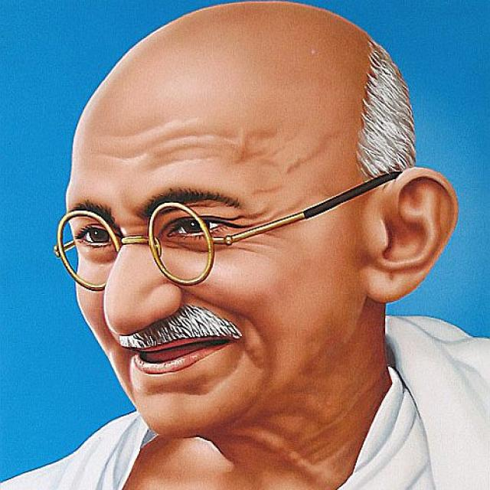
- Consulta cuales fueron los principales aportes culturales de la civilización de India a la humanidad (Como mínimo 5). Realiza una breve descripción de cada uno.
- ¿Sabes quién fue Mahatma Gandhi?. Consulta 5 datos de su biografía y en un párrafo de 10 líneas establece su aporte a la humanidad.
- ¿Cuál crees que es la importancia de los aportes culturales que han hecho las distintas civilizaciones a la humanidad?. Justifica tu respuesta.
- A partir de tu consulta, completa el siguiente cuadro sobre las religiones que coexistieron en la península de Indostán:

RELIGIÓN | ORÍGENES | CARACTERÍSTICAS (MÍNIMO 5)
Brahmanismo
Jainismo
Budismo
- Consulta lo que establece nuestra Constitución Política de Colombia en su artículo 19 y plantea una opinión al respecto.
- Dibuja la pirámide en la que muestres la organización de tu sociedad y explícalo. Recuerda que este punto se explicó en clase.
- Realiza la siguiente lectura, analiza y reflexiona.

- ¿Qué opinas de la discriminación de seres humanos?.
- ¿Existe en tu sociedad algún tipo de discriminación?, explica con un ejemplo.
- ¿Qué mecanismos (mínimo 2) se podrían aplicar para eliminar la discriminación de un grupo humano?. Explica.

NOTA: Desarrollar las actividades en este archivo, hacerlo de manera organizada, con una excelente ortografía y uso del acento gráfico. Recuerde que una vez realizado debe enviarlo al siguiente correo:

